**Тема уроку**. **Повторення. Кисень та вода.**

**Мета уроку**: пригадати основні фізичні та хімічні властивості кисню та води, способи добування кисню; повторити ознаки реакцій розкладу і сполучення.

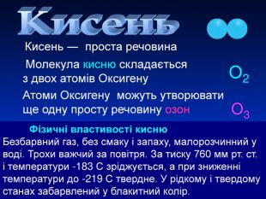

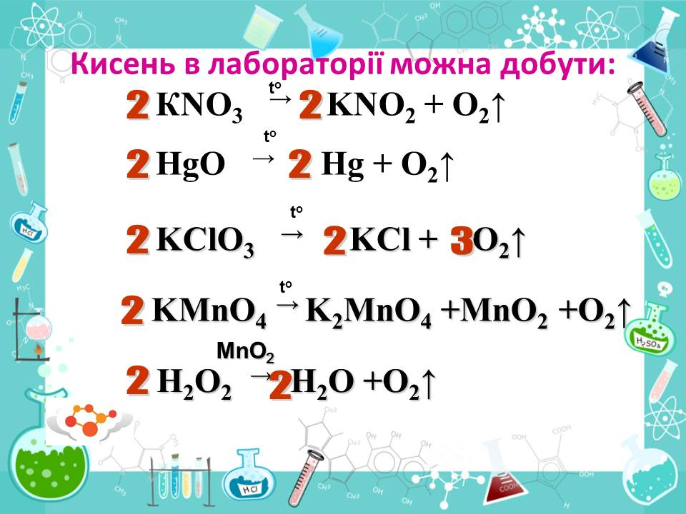

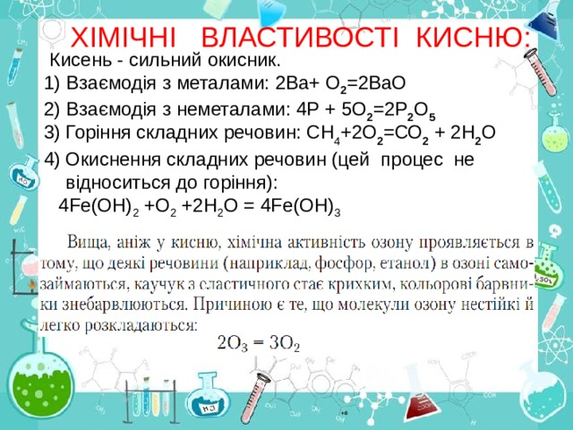

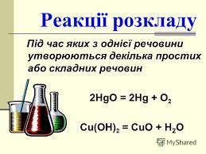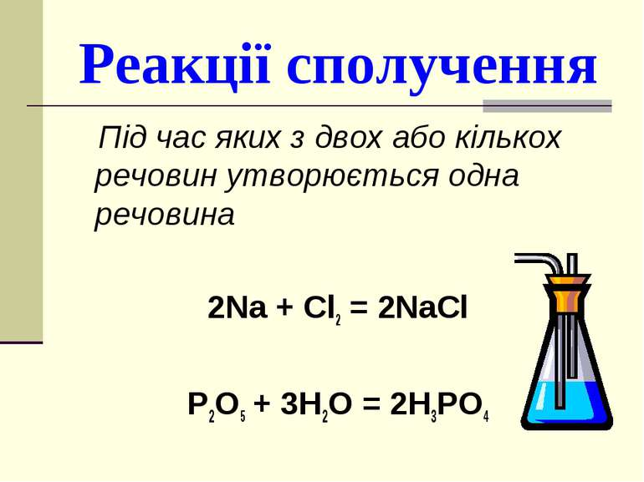

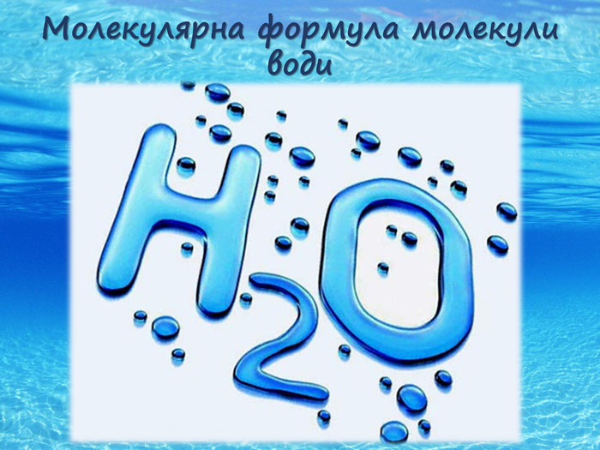

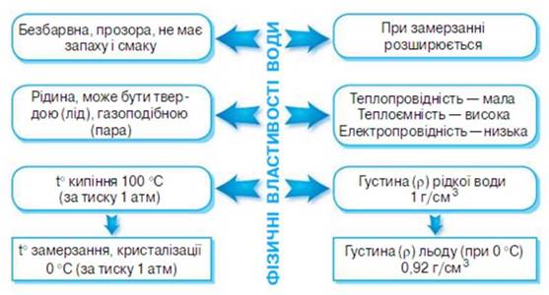

Більшість оксидів здатні вступати в хімічні реакції з водою. Зазвичай ці реакції є реакціями сполучення, у результаті яких утворюються продукти приєднання води до оксидів.

Залежно від того, з яким оксидом взаємодіє вода, може утворитися два типи гідратів: **кислоти і основи.**

Усі кислотні оксиди, за винятком силіцій(ІV) оксиду SiO2, за звичайних умов вступають у реакції сполучення з водою з утворенням кислот:

SO3 + Н2O = H2SO4 (сульфатна кислота)

СO2 + Н2O = Н2СO3 (карбонатна кислота)

Р2O5 + 3Н2O = 2Н3РO4 (ортофосфатна кислота)

До основних оксидів належать оксиди металічних елементів. Це здебільшого оксиди одно-, дво-, а іноді тривалентних металічних елементів .

Більшість основних оксидів із водою не взаємодіють. У реакцію з водою вступають лише оксиди, гідрати яких розчиняються у воді . Такі гідрати називають лугами, або розчинними основами:

Na2O + Н2O = 2NaOH

СаО + Н2O = Са(ОН)2

**Завдання.**

1.Опрацюйте §2.

2. Перетворіть схеми реакцій, які відбуваються під час випалювання металічних руд, на хімічні рівняння:

* а) ZnS + O2 →t ZnO + SO2;
* б) MoS2 + O2→t MoO3 + SO2·